模 温 机
LOS系列操作说明书



利 德 盛 机 械
Lidesheng Machinery

地址：江苏省南京市雨花台区板桥镇雄风路80-1号
电话：025-84019077 025-84019022
传真：025-84019026
http://www.ldsjx.com
E-mail:njldsjx@163.com

前言

感谢您购买利德盛模温机，我们的宗旨：
提供温度控制方面的领先技术，以优良的品质，适中的价位，完善的服务为客户创造价值。
1.本手册说明如何操作使用此模温机，同时提供一些平常的保养事项及可遇见问题的故障处理。
2.为了操作人员对本设备最有效的安全使用，请详阅本手册。
3.如有不明之处，请致电025-84019022，有专员为您解答。

目 录

- 机器规格及各部分名称

- 安装及注意事项

- 运转操作说明

- 异常情况及处理表

- 保养与维护

- 电路图

- 管道系统图

1.1 机器的规格如下：
S机型 | 单位 | LOS-05 | LOS-10 | LOS-30
温控范围 | ℃ | 常温200℃
温控精度 | ℃ | PID±1℃
电源 |  | AC3380V50HZ3P+
传热媒体 |  | 油
冷却方式 |  | 间接冷却
油箱储油量 | L | 8 | 8 | 35
加热能量 | KW | 6 | 9 | 48
泵浦马力 | HP | 0.5 | 1 | 3
最大泵浦流量 | L/MIN | 45 | 55 | 250
最大系统压力 | kg/c㎡ | 3.5 | 1.8 | 3
最大电力消耗 | KW | 7 | 10 | 11
警报功能 | 泵反转/缺油/超温/过载/
冷却水配管 | INCH | 1/2 | 1/2 | 3/4
循环油配管 | INCH | 3/8*2 | 3/8*2 | 3/4
外型尺寸 | MM | 830×325×715 | 830×325×715 | 1100ⅹ500ⅹ  900
以上规格仅代表本公司部分产品，具体规格请见本公司资料；特殊机型可另行设计制造。

2.1 安装注意事项：
①. 本机仅可使用三相380V电压50HZ及频率，地线必接。
②. 外部配管的选择：
名称 | 使用温度 | 适用时间
棉纱管 | 60℃ | 约半年
中压皮管 | 120℃ | 约一年
波纹管 | 350℃ | 约一年
注：管路的寿命也可能因环境影响而造成，冷却水出口处也不能使用棉纱管，温度在120℃以下可以使用快速接头，高于120℃以上使用油压接头。
③. 导热油的选用：
名称 | 型号 | 适用温度
ESSO | ESSO500 | 200℃
美孚 | 美孚603 | 200℃
美孚 | 美孚605 | 350℃
油的特性是不可以混合使用的，否则会产生油泥，造成堵塞。
请每期定时更换干净的循环油，若长时间使用在150℃以上时，每三至六个月更换一次。更换循环油时，勿让水或异物掉入油箱内。

2.2 安装步骤如下：
① 冷却水循环系统：
将本机上的冷却水出入口大小对贵公司的循环水出入口接妥避免浪费。
② 热媒油循环系统：
将模具出口接本机的热油入口处。
将模具入口接本机的热油出口处。
附：将其它没有用上的热油进出口用堵头堵住或用波纹管短接。
③ 注油时，根据油箱侧面的视油口位置加油即可，在第一次泵循环时要特别注意油在油箱内所处的位置，在泵刚启动后检查油箱内的油是否够了；并观察压力表状况。
④ 确认波纹管和水管的接头是否拧紧。
⑤ 将本机上的电源线接在贵公司的开关盒上并接紧；如果本机没有配电源线，那就将贵公司的电源线接在本机器电控箱内的空气开关盒上；必接地线。

3.1 运转操作方法：
① 加油及系统内的空气排放。
② 在第一次运转该设备时，要在操作中检查油是否足够。
③ 进行装置内的空气排放。
打开循环油管的阀门和循环水的阀门。
a先按 键，将温度设定在0℃左右，再按
电源/开关
开机/关机
键泵开始运转。泵运转10分钟后，再将温度设在
120℃运转20分钟，进行自动排气。
经过循环泵，配管内的油慢慢的补充通过回油管将空气排到油箱里（此时显示压力稳定状态），在通过油箱往机械外排出。将配管内的空气排放完成,就可以将温度升到贵公司设备所需要的温度进行工作。
b 需要关机时将温度降到60℃以下，再次按 键就停止了。
电源/开关
电源/开关
电源/开关
电源/开关
电源/开关
电源/开关
④要更换加热设备或更换新媒体油时，先将温度降到40℃以下，再按
电源/开关
电源/开关
电源/开关
电源/开关
电源/开关
就可以关机

电源/开关
电源/开关
电源/开关

3.2温 控 器 的 使 用 与 设 定：
一、OMRON E5CN型：

1． 阶层键：設定內部参数。

2． 模能键：設定內部参数转换。

3． 减少键：用於減少值。如欲降低溫度，控此鍵設定值會下降；如連續按住不放，下降速度會加快。

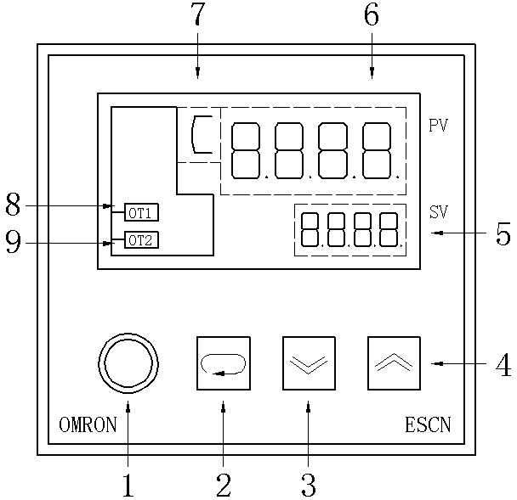
4． 增加鍵：用於增加值。如欲提高温度，控此鍵設定值會上升；如连续按住不放，上升速度會加快。
5．SV:設定溫度显示；6.PV:实际溫度显示。
7．℃:溫度單位。
8．OT1:第一組輸出加熱訊號批示燈。
9．OT2:第二組輸出冷卻訊號批示燈。
注：客戶設定溫度只需按 鍵和 ，其他按鍵請勿動。
3.3 控制面板操作方法
电源/开关
 | 操作内容 | 确认内容
1 | 打开贵公司一次侧电源总开关
2 | 打开本装置的电源总开关
3 | 按 ○  电源  POWER | 电源灯亮●  电源  POWER
4 | 设定媒体的温度在0℃-120℃左右  将空气自动循环排放 | 具体请阅读3.1
6 | 按 ○  运转/停止  RUN/STOP  泵开始运转  泵启动后，为了使空气排放良好请进行下记动作。  以上过程进行顺利就可以根据贵公司的设备来调整温度 | 电源灯亮●  运转/停止  RUN/STOP  一开始运转，运转灯灯亮。
  现在温度 | 停止时间 | 说明
  0℃ | 10分钟 | 每到该温度时就要查看温度和压力是否稳定。  一达到各温度加热灯忽亮忽灭。
  120℃ | 20分钟 | 每到该温度时就要查看温度和压力是否稳定。  一达到各温度加热灯忽亮忽灭。
  140℃ | 20秒 | 每到该温度时就要查看温度和压力是否稳定。  一达到各温度加热灯忽亮忽灭。
  160℃ | 20秒 | 每到该温度时就要查看温度和压力是否稳定。  一达到各温度加热灯忽亮忽灭。
  180℃ | 20秒 | 每到该温度时就要查看温度和压力是否稳定。  一达到各温度加热灯忽亮忽灭。
7 | 按 ●  运转/停止  RUN/STOP  为了保护泵，  将温度下将到40℃左右，才可以关机。 | 按 ○  运转/停止  RUN/STOP  指示灯熄灭
8 | 警报/复位  BZ/RESET  警报时按○ | 警报/复位  BZ/RESET
3.4 各部分名称及用途

序号 | 名称 | 机能/用途 | 参考
1 | 电源开/关 | PC板上电源的投入
2 | 开机/关机 | 控制泵浦的运行和停止
3 | 警报/复位 | 故障时，按此键消除警报声
4 | 冷却指示灯 | 说明该设备正在冷却状态下
5 | 加热指示灯 | 说明该设备正在加热状态下
6 | 缺油指示灯 | 说明该设备系统内油不足
7 | 泵反转指示灯 | 该设备正处于逆相保护之中
8 | 过载指示灯 | 该泵运转受故障影响指示
9 | 超温指示灯 | 说明温度过高，保护加热器
10 | 回油温度指示灯 | 测试回油温度，预防堵塞
11 | 选择开关 | 对功能/功率的不同选择
12 | 蜂鸣器 | 异常情况警报提醒
13 | 设定温度PV | 贵公司设备所需的温度
14 | 实际温度SV | 该设备所处的温度
15 | 温控器上℃ | 温度单位指示
16 | 媒体压力表 | 检测管路系统内的压力

4.1异常现象表示说明：
使用本机器专用的控制装置，齐备各种各样的警报功能，在发生异常时，保护功能会在面膜上警报并指示故障项目。
特别是在加热器异常时，请详细阅读以下项目。蜂鸣器按 键，就会消除警报声。有关原因.点检处及处理方法
警报/复位
参照以下项目。消除异常原因后，按 键重起。
开机/关机
配件的更换.修理或者清扫时，一定要将电源总开关OFF之后进行工作。
序号 | 项目.状况 | 异常原因.点检处 | 对策.处置方法
1 | 即使按了电源开关键，电源指示灯不亮 | 电路板故障  保险丝烧坏  按钮开关不良 | 更换电路板  更换保险丝
2 | 泵反转指示灯亮并警报 | 电源线反相接续 | 关闭该设备的总电源，将电源线中的任意两相，互相调换。如果还是警报，则更换反相保护器
3 | 缺油指示灯亮并警报 | 缺导热油  机械部分漏油  液位开关误动作 | 按照规定加油  检查媒体配管是否堵塞  清洗液位开关
4 | 超温指示灯亮并警报 | 加热接触器卡住  电路板加热一直输出  超温保护开关误动作 | 更换接触器  更换电脑PC板  更换超温保护开关

5 | 无法加温 | 冷却电磁阀堵塞损坏  加热管烧坏/电路板故障 | 消除电磁阀内水孔杂物  更换加热器/电路板
6 | 无法降温 | 电磁阀堵塞或电磁阀线圈老化 | 清洗或更换电磁阀
7 | 泵过载指示灯亮并警报 | 电源电压不正常或欠相  有杂物掉入泵体内  散热不良  热过载继电器误动作老化 | 更换泵请与我们联系  解除热继电器错误  （确认左边上的热设定值）  □  按箭头所对处，消除超负荷原因后，按电源开关键，再开始重新启动
8 | 按开机关机键泵不运转 | 未通电源  其它异常警报在显示 | 打开电源  解除异常情况
9 | 温控器显示Serr或回油温度显示999 | 热电偶接触不良老化  电路板误动作 | 更换热电偶 /电路板  请来电我司

5.1 保养.点检
① 模温机要保持清洁并且干燥的状态。
② 定时切断电源,拆卸所有外盖,使用空气压缩机吹干灰尘,特别是电器部分的接点,要彻底清洁。
③ 使用碎布擦内部时,要特别注意不要损坏电器部品。
④ 在媒体油裂化的状态下要进去更换.如果使用裂化的媒体油,是导致泵加热器损伤的原因.本装置到了保养期限时请实施保养.点检。
保养计划日程
项目 | 周期 | 保养要领
过滤器 | 2周(实际运转300个小时) | 拆除清洗
电磁阀 | 1个月(实际运转600个小时) | 拆除清洗
液位开关 | 1个月(实际运转600个小时) | 拆除清洗
模具接续软管 | 2个月(实际运转1200个小时) | 拆除清洗拧紧
杂音.怪味.发热 | 每天 | 无杂音.振动
端子松动 | 收货时,3个月 | 检查并拧紧
盆内的灰尘和垃圾 | 1个月 | 清扫
电磁接触器(加热器) | 1年(100万回) | 更换
电磁接触器(泵浦) | 3年(100万回) | 更换
视油口 | 每天 | 检油是否适量
热媒体更换 | 6个月 | 更换
PC板 | 3年 | 换新
泵浦 | 1年 | 确认杂音

6.1 控制线路的接线图
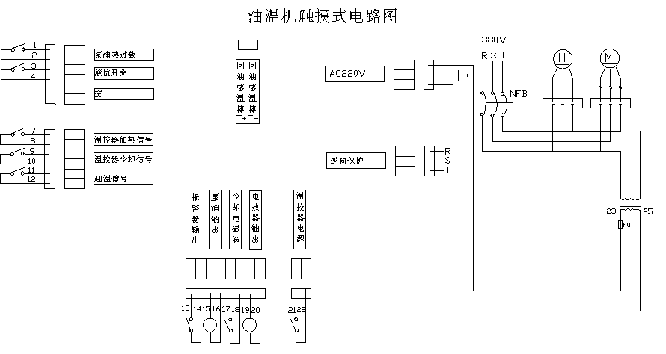

6.2 动力电原理图：

7.1管路系统图：

